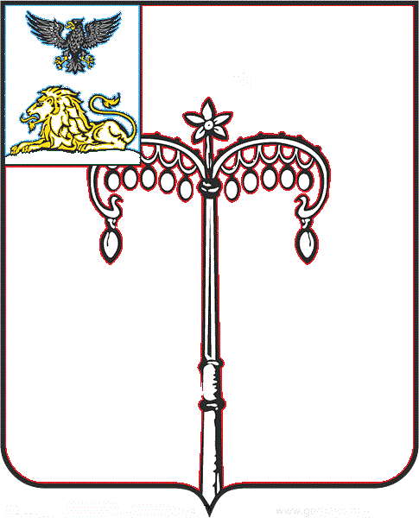
КРАСНОГВАРДЕЙСКИЙ РАЙОН

ЗЕМСКОЕ СОБРАНИЕ
НИКИТОВСКОГО СЕЛЬСКОГО ПОСЕЛЕНИЯ
МУНИЦИПАЛЬНОГО РАЙОНА «КРАСНОГВАРДЕЙСКИЙ РАЙОН» БЕЛГОРОДСКОЙ ОБЛАСТИ ЧЕТВЕРТОГО СОЗЫВА
Сорок первое заседание

РЕШЕНИЕ

Никитовка

«29» июня 2022 года № 4

О внесении изменений и дополнений в решение земского собрания Никитовского сельского поселения от 14 апреля 2022 года № 5 «Об утверждении Положения о бюджетном устройстве и бюджетном процессе в Никитовском сельском поселении муниципального района «Красногвардейский район» Белгородской области»

В соответствии Федеральным законом от 06 октября 2003 года № 131-Ф3 «Об общих принципах организации местного самоуправления в Российской Федерации», Бюджетным Кодексом Российской Федерации, Федеральным законом от 30 апреля 2021 года № 108-ФЗ "О внесении изменений в Бюджетный кодекс Российской Федерации", Уставом Никитовского сельского поселения муниципального района «Красногвардейский район», земское собрание Никитовского сельского поселения р е ш и л о:
1. Внести в решение земского собрания Никитовского сельского поселения от 14 апреля 2022 года № 5 «Об утверждении Положения о бюджетном устройстве и бюджетном процессе в Никитовском сельском поселении муниципального района «Красногвардейский район» Белгородской области» следующие изменения и дополнения:
1.1 Часть 4 статьи 31 Главы 4 Положения дополнить абзацем 3 следующего содержания:
«Заключение договора (соглашения) о предоставлении субсидии юридическому лицу, являющемуся стороной соглашения о защите и поощрении капиталовложений, заключенного в порядке, установленном Федеральным законом от 01 апреля 2020 года № 69-ФЗ "О защите и поощрении капиталовложений в Российской Федерации", на срок, превышающий срок действия утвержденных лимитов бюджетных обязательств, осуществляется в пределах сроков и объемов возмещения затрат, определяемых в соответствии с указанным Федеральным законом».
2. Обнародовать данное решение путем размещения на сайте администрации Никитовского сельского поселения в сети Интернет.
3. Настоящее решение вступает в силу со дня его официального обнародования.

Глава Никитовского сельского поселения Т. М. Рыбалко

